**RESOLUÇÃO DA DIRETORIA COLEGIADA - RDC Nº 186, DE 27 DE JULHO DE 2004**

**(Publicada no DOU nº 144, de 28 de julho de 2004)**

Dispõe sobre a notificação de drogas ou insumos farmacêuticos com desvios de qualidade comprovados pelas empresas fabricantes de medicamentos, importadoras, fracionadoras, distribuidoras e farmácias.

**A Diretoria Colegiada da Agência Nacional de Vigilância Sanitária**, no uso da atribuição que lhe confere o art. 11 inciso IV do Regulamento da ANVISA aprovado pelo Decreto nº 3.029, de 16 de abril de 1999, c/c o art. 111, inciso I, alínea b, § 1º do Regimento Interno aprovado pela Portaria nº 593, de 25 de agosto de 2000, republicada no DOU de 22 de dezembro de 2000, em reunião realizada em 13 de julho de 2004,

considerando o disposto no inciso I, do § 1º, do art. 4º do Regulamento aprovado pelo Decreto n.º 3.029, de 1999;

considerando o disposto no inciso III do art. 2º, incisos IV e XXII do art. 7º da Lei n. º 9.782, de 26 de janeiro de 1999;

considerando os arts. 75 e 76, da Lei nº 6.360, de 23 de setembro de 1976;

considerando a Resolução - RDC nº 79, de 11 de abril de 2003;

considerando a necessidade de maior controle sanitário no comércio, distribuição, importação, produção de matéria-prima utilizada na fabricação de medicamentos,

adota a seguinte Resolução de Diretoria Colegiada e eu, Diretor-Presidente, determino a sua publicação.

Art. 1º Determinar às farmácias de manipulação, indústrias farmacêuticas, laboratórios farmacêuticos oficiais, empresas importadoras, distribuidoras e fracionadoras de drogas ou insumos farmacêuticos, a notificação à Agência Nacional de Vigilância Sanitária - ANVISA, de drogas ou insumos farmacêuticos com desvio de qualidade comprovado, baseado em resultados de ensaios realizados pela própria empresa/estabelecimento ou terceiro contratado, com a observância dos compêndios oficiais e da legislação vigente.

§ 1º Na ausência de compêndios oficiais para drogas ou insumos farmacêuticos, poderão ser adotadas as especificações do fabricante, baseadas no desenvolvimento de metodologia analítica específica.

§ 2º A notificação de que trata o *caput* deverá ser realizada por meio do preenchimento do Formulário de Notificação de Droga ou Insumo Farmacêutico com Desvio de Qualidade Comprovado, conforme anexo, que será disponibilizado no endereço eletrônico [www.anvisa.gov.br](http://www.anvisa.gov.br).

§ 3º Uma vez preenchido, o formulário deverá ser enviado para o e-mail [insumos@anvisa.gov.br](mailto:insumos@anvisa.gov.br).

§ 4º O prazo para notificação à ANVISA é de 48 (quarenta e oito) horas após a emissão do laudo.

Art. 2º Durante as inspeções, as autoridades sanitárias verificarão o cumprimento, pelos estabelecimentos mencionados no art. 1º, das Boas Práticas de Manipulação, Fabricação, Distribuição ou Fracionamento, bem como do disposto nesta Resolução.

Art. 3º A inobservância dos termos desta Resolução configurará infração sanitária, sujeitando o infrator às penalidades previstas na Lei nº 6.437, de 20 de agosto de 1977, sem prejuízo de outras previstas em legislação específica.

Art. 4º Fica revogada a Resolução –RDC nº 58, de 21 de junho de 2000.

Art. 5º Esta Resolução de Diretoria Colegiada entra em vigor na data da sua publicação.

CLÁUDIO MAIEROVITCH PESSANHA HENRIQUES

ANEXO

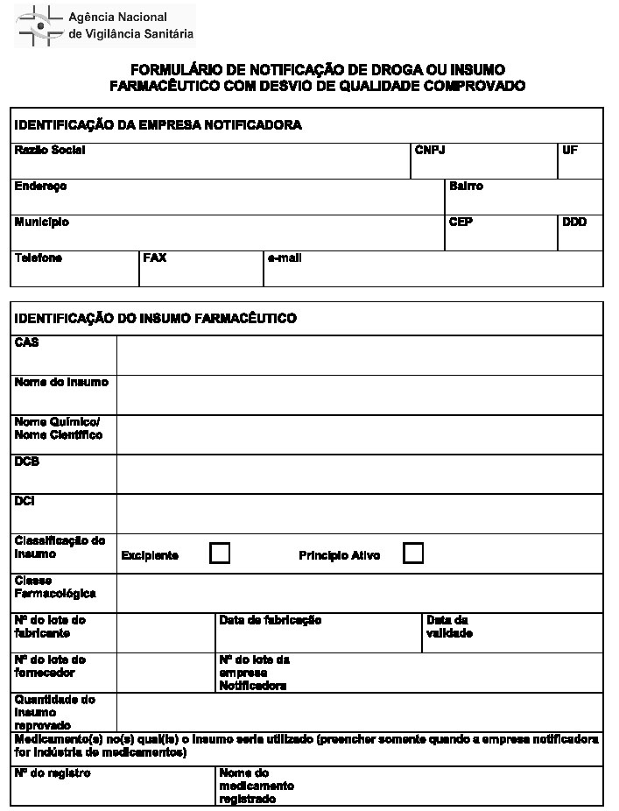

**FORMULÁRIO DE NOTIFICAÇÃO DE DROGA OU INSUMO FARMACÊUTICO COM DESVIO DE QUALIDADE COMPROVADO - PARTE 2**

